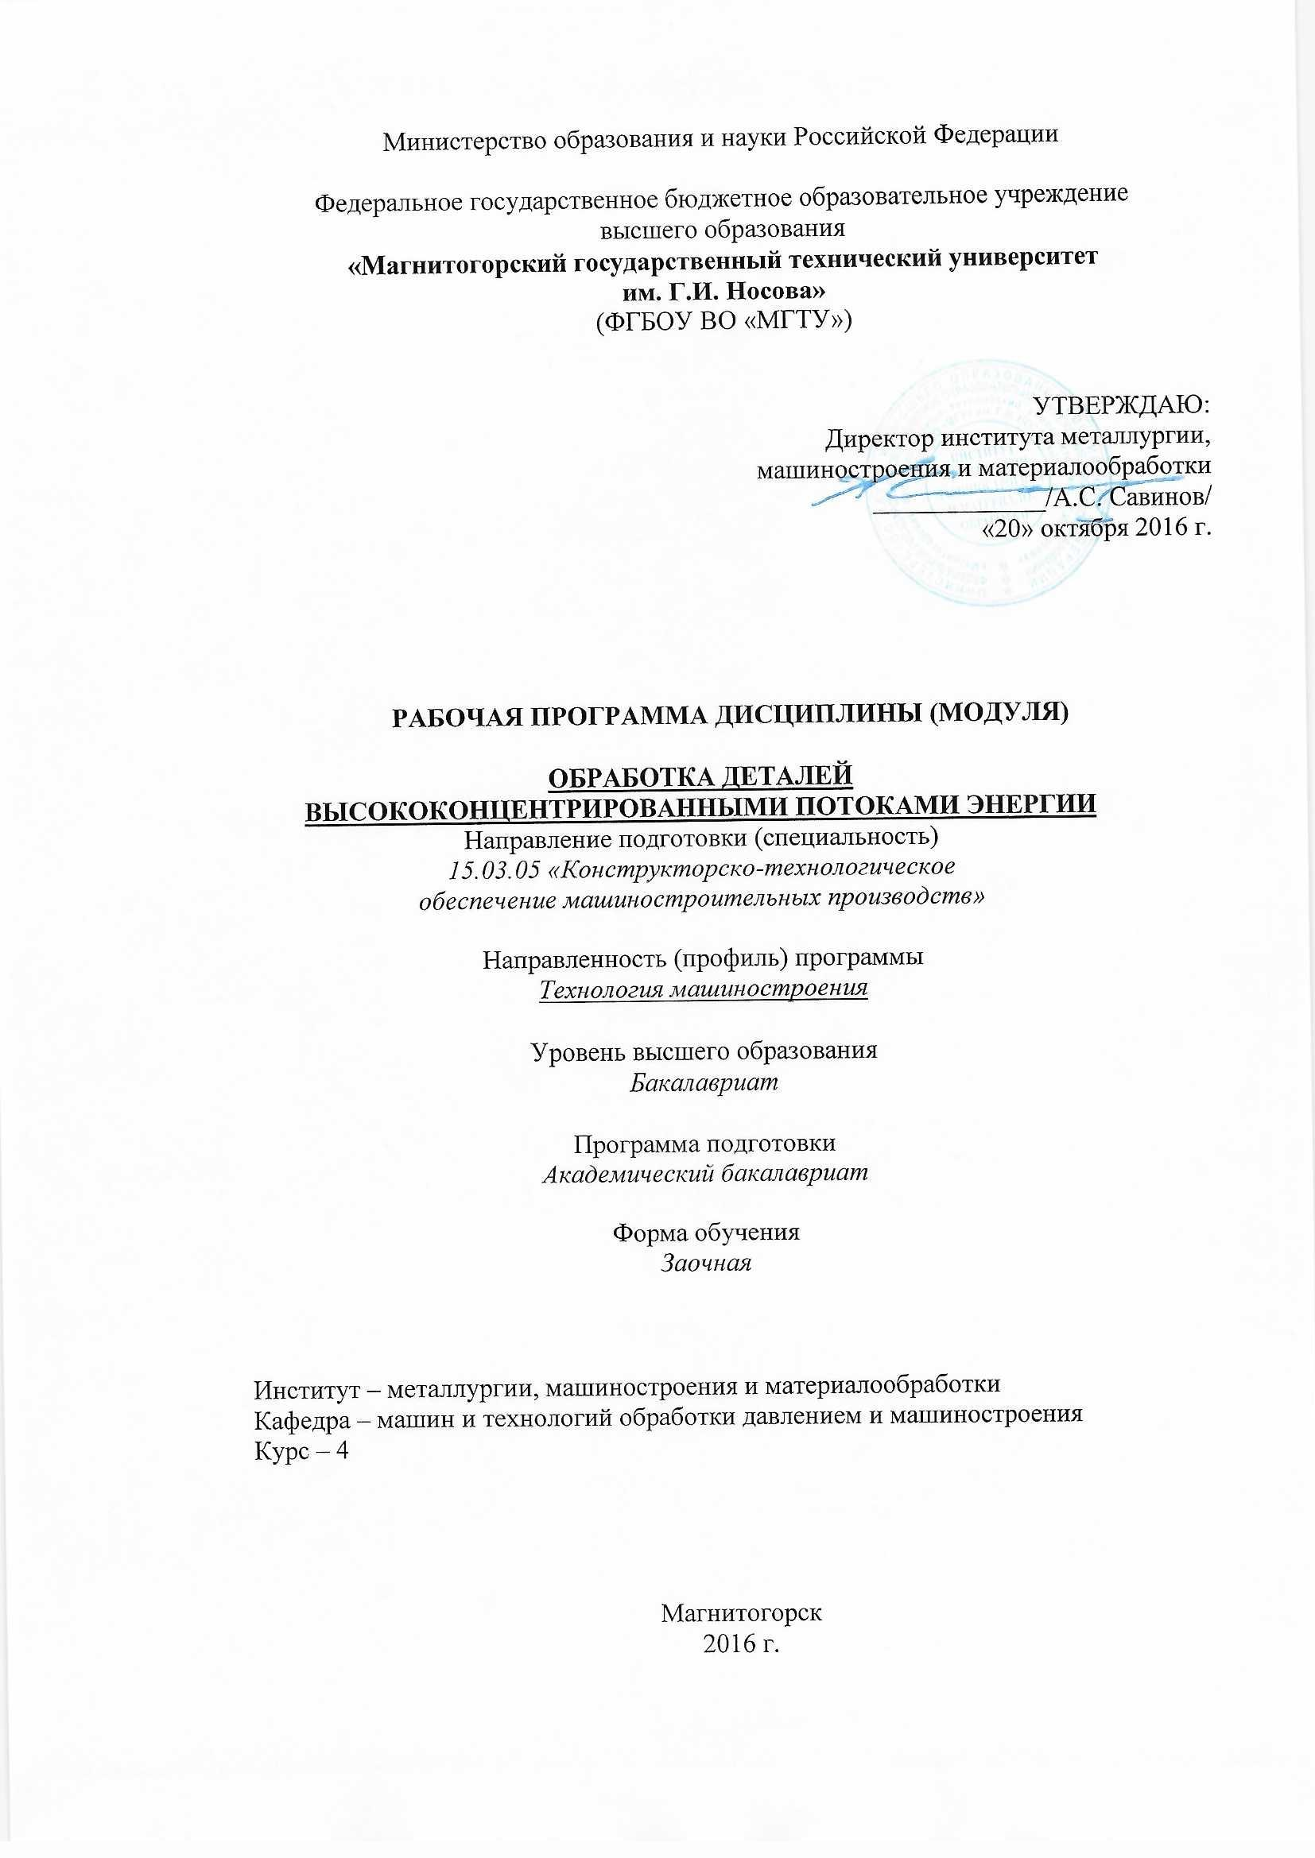
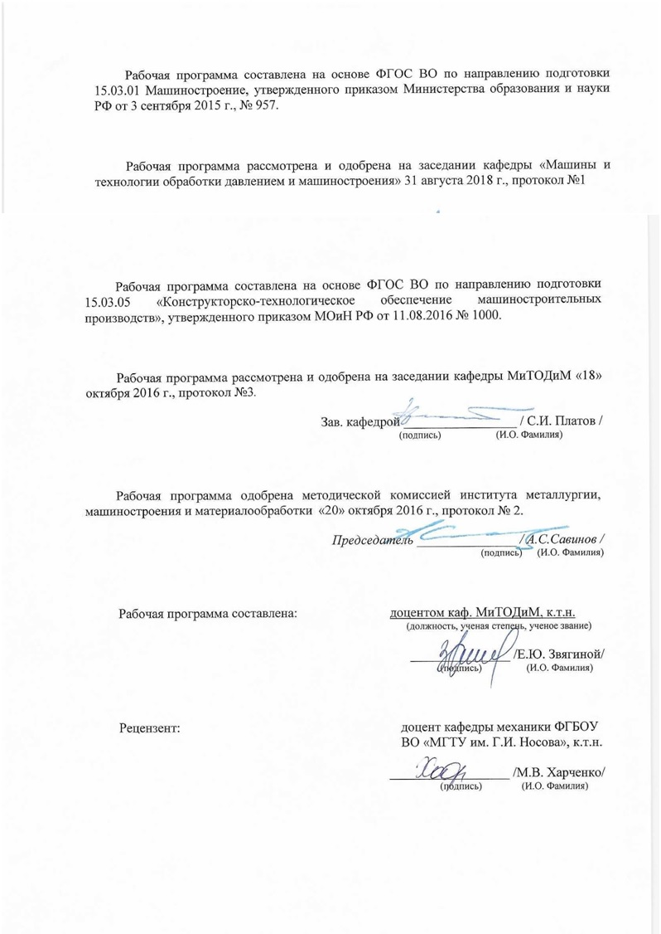
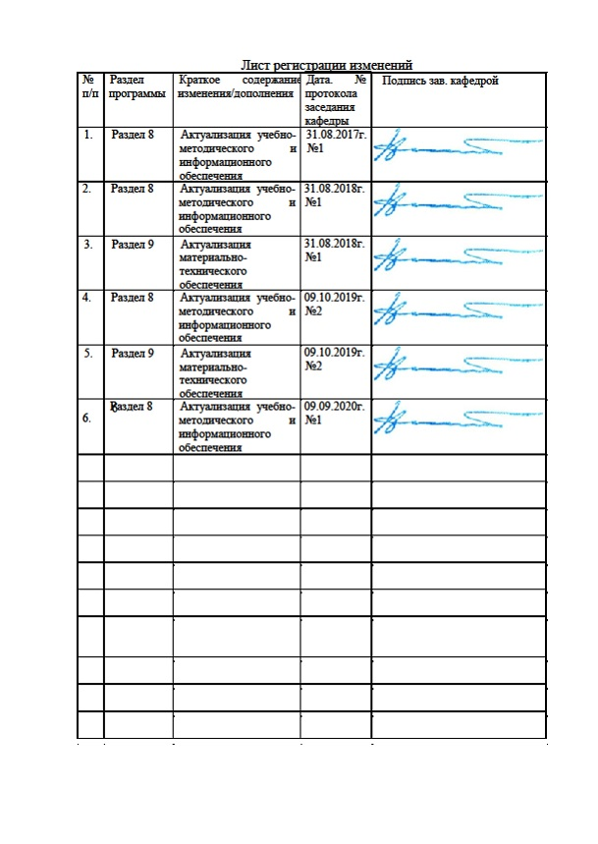

1 Цели освоения дисциплины
Целями освоения дисциплины «Обработка деталей высококонцентрированными потоками энергии» являются получения знаний об использовании высококонцентрированных потоков энергии для размерной и упрочняющей видов обработки деталей, о методах их интенсификации, об оборудовании, инструментах и режимах обработки.

2 Место дисциплины в структуре образовательной программы
подготовки бакалавра
Дисциплина «Обработка деталей высококонцентрированными потоками энергии» входит в вариативную часть блока 1 образовательной программы.

Для освоения дисциплины необходимы знания (умения, владения), сформированные в результате изучения следующих дисциплин: Математики; Физики; Информатики; Технологические процессы в машиностроении.
Знания (умения, владения), полученные при изучении данной дисциплины будут необходимы для изучения таких дисциплин, как: Основы диагностики технологических систем; Технология машиностроения.

3 Компетенции обучающегося, формируемые в результате освоения
дисциплины (модуля) и планируемые результаты обучения
В результате освоения дисциплины (модуля) «Обработка деталей высококонцентрированными потоками энергии» обучающийся должен обладать следующими компетенциями:
Структурный  элемент  компетенции | Планируемые результаты обучения
ПК-10 - способность к пополнению знаний за счет научно-технической информации отечественного и зарубежного опыта по направлению исследования в области разработки, эксплуатации, автоматизации и реорганизации машиностроительных производств.
знать | Методы обработки поверхностей с использованием различных видов энергии и их оборудование, и режимы обработки
уметь | Применять методы обработки поверхностей с использованием различной энергии и их оборудование, и режимы обработки для формоизменения деталей
владеть | Навыками применения методов обработки поверхностей с использованием различной энергии и их оборудования, и режимов обработки для формоизменения деталей

4 Структура и содержание дисциплины (модуля)
Общая трудоемкость дисциплины составляет 4 зачетные единицы 144 акад. часа, в том числе:
– контактная работа – 12,7 акад. часа:
– аудиторная – 12 акад. часов;
– внеаудиторная – 0,7 акад. часа;
– самостоятельная работа – 127,4 акад. часа;
– подготовка к зачету – 3,9 акад. часа

Раздел/ тема  дисциплины | Курс | Аудиторная  контактная работа  (в акад. часах) |  |  | Самостоятельная работа (в акад. часах) | Вид самостоятельной  работы | Форма текущего контроля успеваемости и  промежуточной аттестации | Код и структурный  элемент  компетенции
Раздел/ тема  дисциплины | Курс | лекции | лаборат.  занятия | практич. занятия
1. Введение. Область применения высококонцентрированных потоков энергии Виды высококонцентрированных источников энергии: энергия высокоскоростного трения, тепловая, электрическая, электромагнитная, электрохимическая энергия сжатой дуги, акустическая, ультразвуковая, лучевая, гидродинамическая энергия взрыва, комбинированная. | 4 | 1 |  |  | 16 | Самостоятельное изучение учебной и научно литературы.  Подготовка к семинарскому, практическому, лабораторно-практическому занятию | Устный опрос | ПК-10 (зув),
2. Применение высококонцентрированных потоков энергии в машиностроительных технологиях. | 4 |  | 2/1И |  | 16 | Подготовка к семинарскому, практическому, лабораторно-практическому занятию | Лабораторная работа | ПК-10 (зув),
3. Сущность и технологические операции обработки деталей высокоскоростным трением. Оборудование, инструменты и режимы обработки. Интенсификация процесса обработки высокоскоростным трением за счет ввода в зону обработки электрической энергией. | 4 | 1 |  |  | 15 | Самостоятельное изучение учебной и научно литературы.  Подготовка к семинарскому, практическому, лабораторно-практическому занятию | Устный опрос | ПК-10 (зув),
4. Электроконтактная и воздушнодуговая обработка деталей. Физика процессов. Оборудование, инструменты и режимы обработки. Электроэрозионная обработка деталей. Области использования. Технология электроэрозионной обработки деталей. Размерная обработка, текстурирование поверхности. Оборудование, инструменты, режимы обработки и технико-экономические показатели электроэрозионной обработки. Магнитоимпульсная обработка деталей. Сущность процесса. Технологические особенности использования магнитоимпульсной обработки. | 4 |  | 2 |  | 15,4 | Подготовка к семинарскому, практическому, лабораторно-практическому занятию | Лабораторная работа | ПК-10 (зув),
5. Сущность и технологические возможности сжатой дуги. Технология сварки, резки и упрочнения деталей сжатой дугой. Микроплазменная обработка деталей. Напыление износостойких покрытий в струе плазмы». Акустический и ультразвуковой методы обработки деталей. Области использования технологии размерной обработки и упрочнения деталей. | 4 | 1 |  |  | 16 | Самостоятельное изучение учебной и научно литературы.  Подготовка к семинарскому, практическому, лабораторно-практическому занятию | Устный опрос | ПК-10 (зув),
6. Сущность и преимущества обработки деталей лучевыми методами. Размерная обработка деталей, упрочнение и текстурирование. Технологии и особенности обработки деталей лазерным лучом. Физические основы электронно-лучевой обработки деталей. Технологии электронно-лучевой обработки. Ионно-лучевая обработка деталей. Оборудование для обработки деталей лучевыми методами. | 4 |  | 2/1И |  | 16 | Подготовка к семинарскому, практическому, лабораторно-практическому занятию | Лабораторная работа | ПК-10 (зув),
7. Обработка деталей энергией взрыва. Технологии размерной обработки и упрочнения. Сварка взрывом. Обработка деталей струей воды высокого давления. Сущность гидродинамического воздействия струи воды на обрабатываемую поверхность детали. Интенсификация гидродинамического воздействия за счет ввода в зону обработки электрохимической энергии. | 4 | 1 |  |  | 16 | Самостоятельное изучение учебной и научно литературы.  Подготовка к семинарскому, практическому, лабораторно-практическому занятию | Устный опрос | ПК-10 (зув),
8. Комбинированные методы обработки деталей высококонцентрированными потоками энергии: термогазоструйная, плазменно-механическая, обработка плазмой с ионной бомбардировкой и др. Применение высококонцентрированных потоков энергии в нанотехнологиях. | 4 |  | 2 |  | 17 | Подготовка к семинарскому, практическому, лабораторно-практическому занятию | Контрольная  работа | ПК-10 (зув),
Итого по курсу | 4 | 4 | 8/2И |  | 127,4 | Подготовка к зачету | Промежуточный контроль - зачет
Итого по дисциплине | 4 | 4 | 8/2И |  | 127,4 | Подготовка к зачету | Итоговый контроль - зачет

5 Образовательные и информационные технологии
В ходе реализации видов учебной работы в качестве образовательных технологий в преподавании данной дисциплины используются:
1. Традиционные образовательные технологии
- обзорные лекции для ознакомления с основными научными положениями обработки деталей высококонцентрированными потоками энергии;
- информационные - для ознакомления с различными видами обработки деталей по темам дисциплины;
- проблемная - для развития навыков по постановке и решению задач по данной дисциплине.
5. Интерактивные технологии
- вариативный опрос;
- дискуссии;
- устный опрос;
- совместная работа в малых группа (подгруппах).

6 Учебно-методическое обеспечение самостоятельной работы обучающихся
По дисциплине «Обработка деталей высококонцентрированными потоками энергии» предусмотрено выполнение аудиторных самостоятельных работ обучающихся.
Аудиторная самостоятельная работа студентов предполагает решение контрольных задач на лабораторных занятиях.

Примерные контрольные работы:
ТЕСТЫ
по курсу «Обработка деталей высококонцентрированными потоками энергии»
Студент гр.____________
1. Ультразвуковые преобразователи применяют в качестве основного элемента:
А – при ЭХО; В – при ЭЭО; С – при УЗО; Д – при ЭЛО.
2. Механизм съема при лазерной обработке:
А – анодное растворение; В – тепловое воздействие;С – механическое разрушение.
3. В каких средах осуществляется электроэрозионная обработка:
А – вакуум; В – смесь углеводородов; С – электролиты; Д – электролито -абразивные суспензии.
4. ЭЭО применяют для обработки:
А – металлов; В – керамики; С – твердых сплавов и стекол.
5. Принцип действия пьезоэлектрического преобразователя основан на изменении геометрических размеров его рабочего элемента под действием:
А – гравитации; В – переменного электрического поля; С – магнитного поля.
6. Возникновение элементарного канала разряда при ЭЭО происходит между ближайшими местными неровностями противолежащих электродов:
А – лункой и впадиной; В – выступом и впадиной; С – выступами.
7. Давление в канале разряда при ЭЭО при максимальном значении тока в импульсе:
А – 0,1 МПа; В – 10 МПа; С – 1000 МПа
8. Рассчитать электрохимический эквивалент стали (г/А.мин), если в электролите соотношение ионов Fe2+ и Fe3+ составляет два к одному:
А – 0,015; В – 0,027; С – 0,12.
9. В состав электролитов для размерной ЭХО в качестве основного компонента входят:
А – кислоты; В – основания; С – растворимые соли щелочных металлов.
10. Оцените отжимающее усилие, которое возникает при ЭХО, если давление электролита составляет 0,5 МПа, а площадь обработки 100 см2:
А – 5000 Н; В – 500 Н; С – 50 Н.
11. Определить силу тока при ЭХО, если производится обработка цилиндрическим электродом, диаметром 10 см, а рекомендуемая плотность тока составляет 30 А/см2:
А – 2280; В – 300; С – 942.
12. Предложите эффективный метод физико-химической обработки для прошивания микроотверстий в листовых металлах и неметаллах:
А – ЭХО; В – ЭЭО; С – УЗО; Д – СЛО.
13. Износ рабочего инструмента отсутствует при использовании следующих физико-химических методов обработки:
А – ЭХО и ЭЭО; В – ЭХО и СЛО; С – ЭЭО и ЭЛО; Д – СЛО и УЗО.
14. На операциях ЭХ прошивания для максимального повышения производительности обработки следует использовать схему обработки:
А – с постоянной скоростью перемещения ЭИ; В – дискретную; С – импульсно-циклическую.
15. В рабочей зоне абразивного электроэрозионного шлифования не наблюдается:
А – механического диспергирования материала и тепловыделения;
В – растворения и образования анодных пленок; С – электрического тока.
16. Для снижения износа инструмента при УЗО желательно изготавливать его из:
А – керамики; В – закаленных инструментальных сталей; С – латуни.
17. Масштаб распространения ЭХО в промышленности по сравнению с ЭЭО:
А – низкий; В – высокий; С – равновеликий.
18. При ЭХО на обрабатываемой поверхности возможно образование:
А – оксидных пленок; В – измененных поверхностных слоев;
С – заусенцев и микротрещин; Д – всех перечисленных дефектов.
19. К недостаткам ЭХО можно отнести:
А – низкую производительность; В – невысокую стойкость ЭИ;
С – высокую энергоемкость; Е – высокую шероховатость обработки.
20. При введении в зону действия луча ОКГ струи кислорода производительность СЛО стали:
А – не изменится; В – возрастет; С – снизится.

Перечень вопросов к зачету:
- Область применения высококонцентрированных потоков энергии. Виды высококонцентрированных источников энергии: энергия высокоскоростного трения, тепловая, электрическая, электромагнитная, электрохимическая энергия сжатой дуги, акустическая, ультразвуковая, лучевая, гидродинамическая энергия взрыва, комбинированная.
- Применение высококонцентрированных потоков энергии в машиностроительных технологиях.
- Сущность и технологические операции обработки деталей высокоскоростным трением. Оборудование, инструменты и режимы обработки. Интенсификация процесса обработки высокоскоростным трением за счет ввода в зону обработки электрической энергией
- Электроконтактная и воздушнодуговая обработка деталей. Физика процессов. Оборудование, инструменты и режимы обработки. Магнитоимпульсная обработка деталей. Сущность процесса. Технологические особенности использования магнитоимпульсной обработки
- Размерная обработка, текстурирование поверхности. Оборудование, инструменты, режимы обработки и технико-экономические показатели электроэрозионной обработки.
- Электроэрозионная обработка деталей. Области использования. Технология электроэрозионной обработки деталей.
- Сущность и технологические возможности сжатой дуги. Технология сварки, резки и упрочнения деталей сжатой дугой. Микроплазменная обработка деталей. Напыление износостойких покрытий в струе плазмы
- Акустический и ультразвуковой методы обработки деталей. Области использования технологии размерной обработки и упрочнения деталей
- Сущность и преимущества обработки деталей лучевыми методами. Размерная обработка деталей, упрочнение и текстурирование. Технологии и особенности обработки деталей лазерным лучом. Физические основы электронно-лучевой обработки деталей.
- Технологии электронно-лучевой обработки. Ионно-лучевая обработка деталей. Оборудование для обработки деталей лучевыми методами
- Обработка деталей энергией взрыва. Технологии размерной обработки и упрочнения. Сварка взрывом. Обработка деталей струей воды высокого давления.
- Комбинированные методы обработки деталей высококонцентрированными потоками энергии: термогазоструйная, плазменно-механическая, обработка плазмой с ионной бомбардировкой и др.
- Применение высококонцентрированных потоков энергии в нанотехнологиях.
- Сущность гидродинамического воздействия струи воды на обрабатываемую поверхность детали. Интенсификация гидродинамического воздействия за счет ввода в зону обработки электрохимической энергии.

Практическое задание:
По схеме раскрыть сущность процесса удаления металла посредством электрической эрозии.
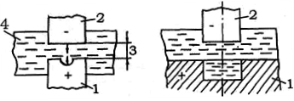
а б
Рис. 1, Схема разрушения металла импульсными разрядами электрического тока:
а - начало обработки; б - отображение формы катода в аноде после обработки;
1 - электрод-анод; 2 - электрод-катод; 3 - межэлектродный промежуток;
4 - диэлектрическая жидкость
По схеме раскрыть сущность метода. Перечислить достоинства и недостатки метода.
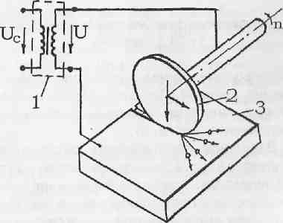

7 Оценочные средства для проведения промежуточной аттестации

а) Планируемые результаты обучения и оценочные средства для проведения промежуточной аттестации:
Структурный элемент  компетенции | Планируемые результаты обучения | Оценочные средства
ПК-10 - способность к пополнению знаний за счет научно-технической информации отечественного и зарубежного опыта по направлению исследования в области разработки, эксплуатации, автоматизации и реорганизации машиностроительных производств.
Знать | Методы обработки поверхностей с использованием различных видов энергии и их оборудование, и режимы обработки | Перечень вопросов к экзамену:  - Область применения высококонцентрированных потоков энергии. Виды высококонцентрированных источников энергии: энергия высокоскоростного трения, тепловая, электрическая, электромагнитная, электрохимическая энергия сжатой дуги, акустическая, ультразвуковая, лучевая, гидродинамическая энергия взрыва, комбинированная.  - Применение высококонцентрированных потоков энергии в машиностроительных технологиях.  - Сущность и технологические операции обработки деталей высокоскоростным трением. Оборудование, инструменты и режимы обработки. Интенсификация процесса обработки высокоскоростным трением за счет ввода в зону обработки электрической энергией  - Электроконтактная и воздушнодуговая обработка деталей. Физика процессов. Оборудование, инструменты и режимы обработки. Магнитоимпульсная обработка деталей. Сущность процесса. Технологические особенности использования магнитоимпульсной обработки  - Размерная обработка, текстурирование поверхности. Оборудование, инструменты, режимы обработки и технико-экономические показатели электроэрозионной обработки.  - Электроэрозионная обработка деталей. Области использования. Технология электроэрозионной обработки деталей.  - Сущность и технологические возможности сжатой дуги. Технология сварки, резки и упрочнения деталей сжатой дугой. Микроплазменная обработка деталей. Напыление износостойких покрытий в струе плазмы  - Акустический и ультразвуковой методы обработки деталей. Области использования технологии размерной обработки и упрочнения деталей  - Сущность и преимущества обработки деталей лучевыми методами. Размерная обработка деталей, упрочнение и текстурирование. Технологии и особенности обработки деталей лазерным лучом. Физические основы электронно-лучевой обработки деталей.  - Технологии электронно-лучевой обработки. Ионно-лучевая обработка деталей. Оборудование для обработки деталей лучевыми методами  - Обработка деталей энергией взрыва. Технологии размерной обработки и упрочнения. Сварка взрывом. Обработка деталей струей воды высокого давления.  - Комбинированные методы обработки деталей высококонцентрированными потоками энергии: термогазоструйная, плазменно-механическая, обработка плазмой с ионной бомбардировкой и др.  - Применение высококонцентрированных потоков энергии в нанотехнологиях.  - Сущность гидродинамического воздействия струи воды на обрабатываемую поверхность детали. Интенсификация гидродинамического воздействия за счет ввода в зону обработки электрохимической энергии
Уметь | Применять методы обработки поверхностей с использованием различной энергии и их оборудование, и режимы обработки для формоизменения деталей | Лабораторная работа №1  Применение высококонцентрированных потоков энергии в машиностроительных технологиях.  Порядок выполнения работы:  Ознакомиться с оборудованием.  Произвести необходимые расчеты.
Владеть | Навыками применения методов обработки поверхностей с использованием различной энергии и их оборудования, и режимов обработки для формоизменения деталей | 1.По схеме раскрыть сущность процесса удаления металла посредством электрической эрозии.  а б  Рис. 1, Схема разрушения металла импульсными разрядами электрического тока:  а - начало обработки; б - отображение формы катода в аноде после обработки;  1 - электрод-анод; 2 - электрод-катод; 3 - межэлектродный промежуток;  4 - диэлектрическая жидкость  2.Применить указанный метод для обработки различных материалов. Перечислить достоинства и недостатки метода.

б) Порядок проведения промежуточной аттестации, показатели и критерии оценивания:

Промежуточная аттестация по дисциплине «Обработка деталей высококонцентрированными потоками энергии» включает теоретические вопросы, позволяющие оценить уровень усвоения обучающимися знаний, и практические задания, выявляющие степень сформированности умений и владений, проводится в форме зачета.
Критерии оценки (в соответствии с формируемыми компетенциями и планируемыми результатами обучения):
При сдаче зачета:
– на оценку «зачтено» – обучающийся показывает высокий уровень знаний за счет научно-технической информации отечественного и зарубежного опыта по направлению исследования в области разработки, эксплуатации, автоматизации и реорганизации машиностроительных производств;
– на оценку «не зачтено» – результат обучения не достигнут, обучающийся не может показать низкий уровень знаний за счет научно-технической информации отечественного и зарубежного опыта по направлению исследования в области разработки, эксплуатации, автоматизации и реорганизации машиностроительных производств.

8 Учебно-методическое и информационное обеспечение дисциплины (модуля)

а) Основная литература:
- Галимов, Э.Р. Современные конструкционные материалы для машиностроения : учебное пособие / Э.Р. Галимов, А.Л. Абдуллин. — 2-е изд., стер. — Санкт-Петербург : Лань, 2019. — 268 с. — ISBN 978-5-8114-4578-3. — Текст : электронный // Электронно-библиотечная система «Лань» : [сайт]. — URL: https://e.lanbook.com/book/122184 (дата обращения: 13.11.2019). — Режим доступа: для авториз. пользователей.
- Галимов, Э.Р. Современные конструкционные материалы для машиностроения : учебное пособие / Э.Р. Галимов, А.Л. Абдуллин. — 3-е изд., стер. — Санкт-Петербург : Лань, 2020. — 268 с. — ISBN 978-5-8114-4864-7. — Текст : электронный // Лань : электронно-библиотечная система. — URL: https://e.lanbook.com/book/126707 (дата обращения: 20.02.2020). — Режим доступа: для авториз. пользователей.

б) Дополнительная литература:
- Лазерное упрочнение технологического инструмента обработки металлов давлением: монография / Н.А. Чиченев, С.А. Иванов, С.М. Горбатюк, А.Н. Веремеевич. — Москва : МИСИС, 2013. — 166 с. — ISBN 978-5-87623-664-7. — Текст : электронный // Электронно-библиотечная система «Лань» : [сайт]. — URL: https://e.lanbook.com/book/47437 (дата обращения: 13.11.2019). — Режим доступа: для авториз. пользователей.

в) Методические указания:
- Платов С.И. Современные методы пластического формоизменения и изменения свойств заготовок при помощи теормомеханического воздействия: учеб. пособие / С.И. Платов, А.В. Ярославцев, Р.Р. Дема, В.А. Русанов, К.К. Ярославцева. Магнитогорск: Изд-во Магнитогорск. гос. техн. ун-та им. Г.И. Носова, 2015. 59 с.

г) Программное обеспечение и Интернет-ресурсы:
Программное обеспечение:
Наименование ПО | № договора | Срок действия лицензии
MS Windows 7 | Д-1227 от 08.10.2018  Д-767-17 от 27.06.2017 | 11.10.2021  27.07.2018
MS Office 2007 | № 135 от 17.09.2007 | бессрочно
FAR MANAGER | свободно распространяемое | бессрочно
7Zip | свободно распространяемое | бессрочно

Интернет-ресурсы:
1. Национальная информационно-аналитическая система – Российский индекс научного цитирования (РИНЦ). – URL:https://elibrary.ru/project_risc.asp.
2. Поисковая система Академия Google (Google Scholar). – URL:https://scholar.google.ru/.
3. Информационная система – Единое окно доступа к информационным ресурсам. – URL: http://window/edu.ru/.

9 Материально-техническое обеспечение дисциплины (модуля)
Материально-техническое обеспечение дисциплины включает:
Тип и название аудитории | Оснащение аудитории
Учебные аудитории для проведения занятий лекционного типа | Комплекс тестовых заданий для проведения промежуточных и рубежных контролей.
Учебная аудитория для проведения лабораторных работ: лабораторный корпус с лабораторией сварки и лабораторией резания | Комплект печатных и электронных версий методических рекомендаций, учебное пособие, плакаты по темам. Лабораторное оборудование.
Учебная аудитория для проведения механических испытаний | 1. Машины универсальные испытательные на растяжение.  2. Мерительный инструмент.  3. Приборы для измерения твердости по методам Бринелля и Роквелла.  4. Микротвердомер.  5. Печи термические.
Учебная аудитория для проведения металлографических исследований | Микроскопы МИМ-6, МИМ-7
Учебные аудитории для проведения индивидуальных консультаций, текущего контроля и промежуточной аттестации | Доска.
Помещение для хранения и профилактического обслуживания учебного оборудования | Стеллажи, инструменты для ремонта лабораторного оборудования.

